1. Instalar el software Revealer Keylogger y probarlo.

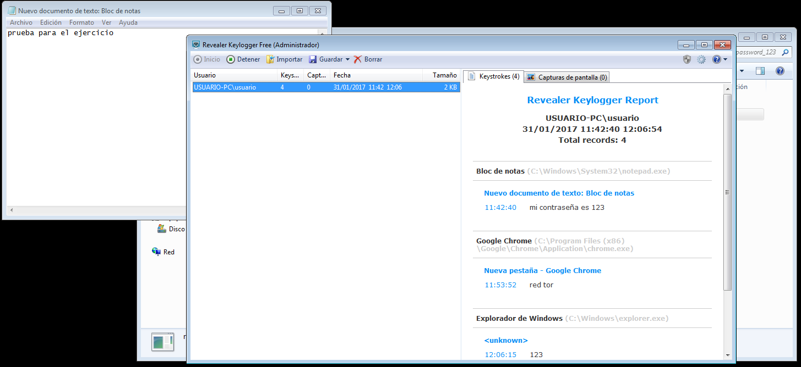

1. 2. Instala el spyware HijackThis y escanea tu máquina en busca de este tipo de software malicioso.

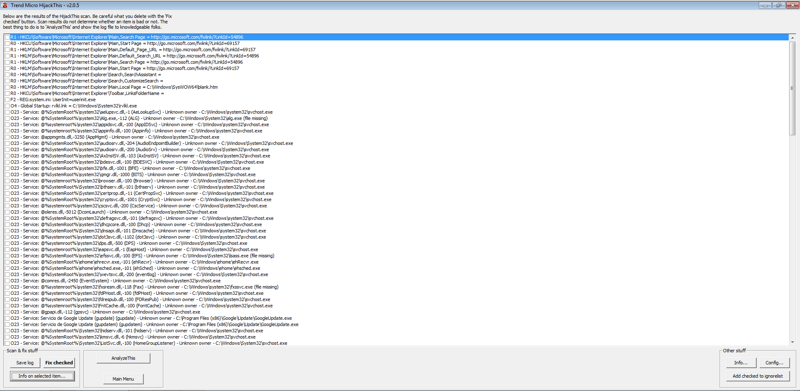

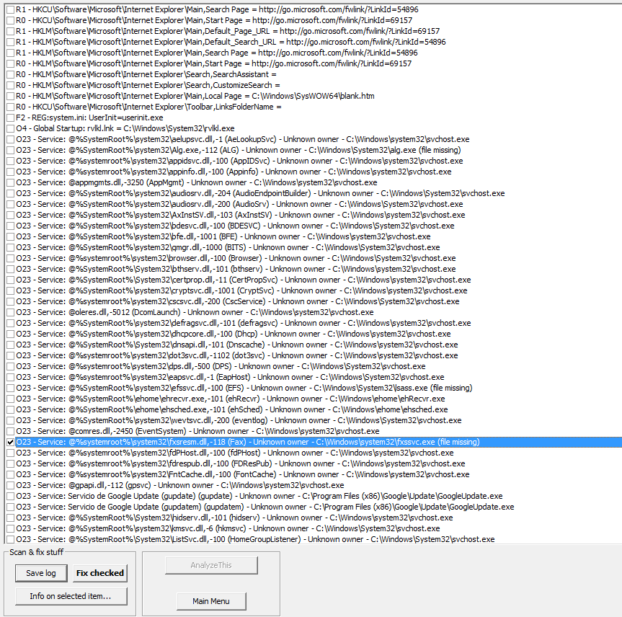 Para analizar

Encontramos el keylogger y le matamos 